令和5年度 こども発育支援センターえるぴあ
保護者等からの事業所評価の集計結果
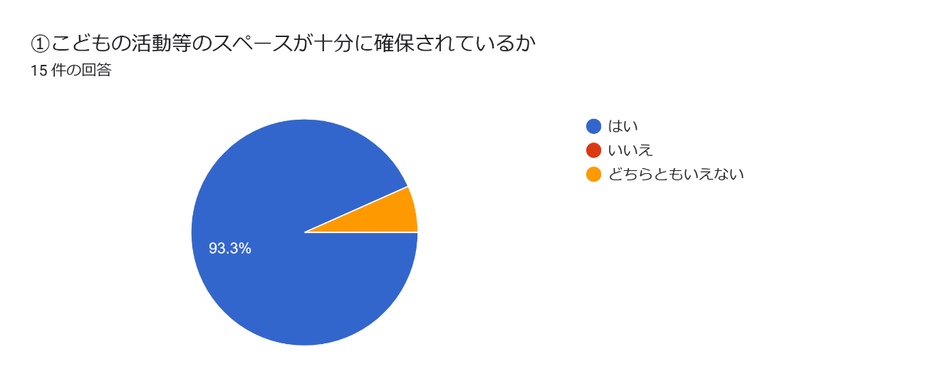
①ご意見等あればお願いします。1 件の回答
外でも体を動かせるので、良いと思います。
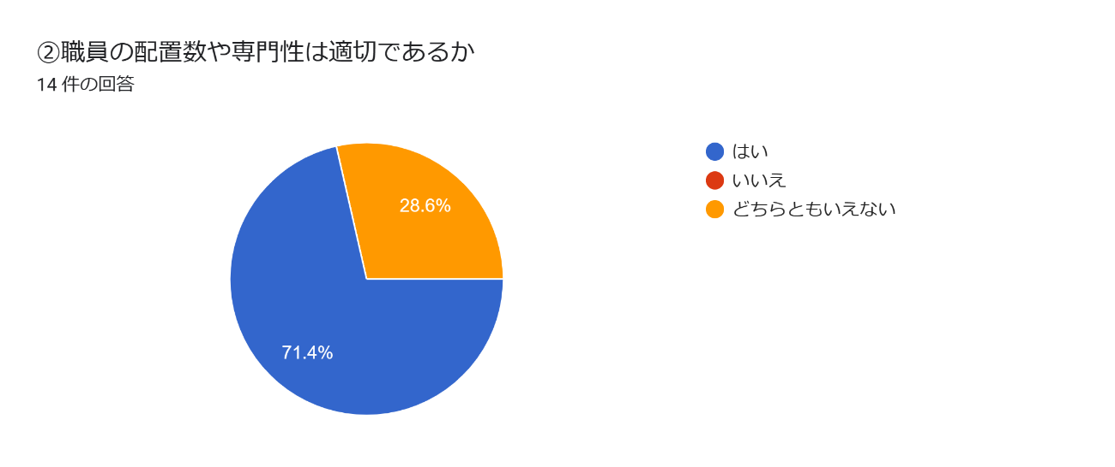
②ご意見等あればお願いします2 件の回答
児童数に対して専門的な職員が少ない
職員の配置数に関しては少し少ないのではないかと思います。
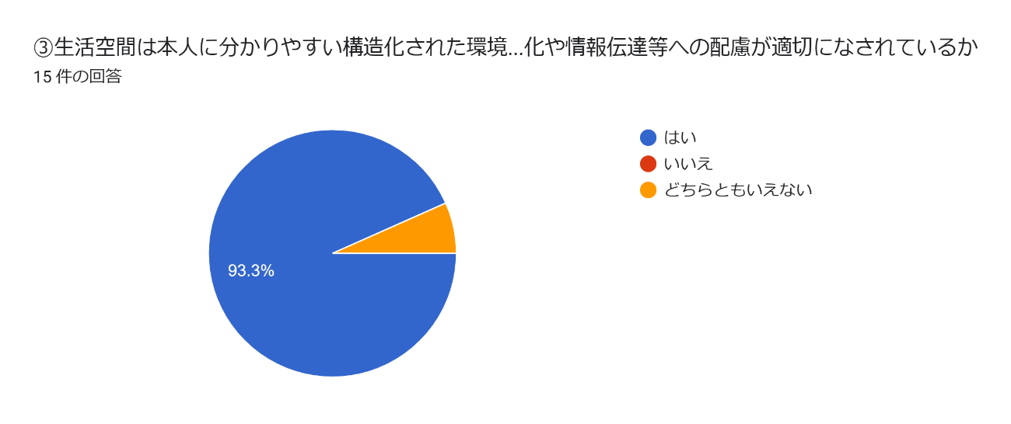
③ご意見等あればお願いします0 件の回答
この質問にはまだ回答がありません。
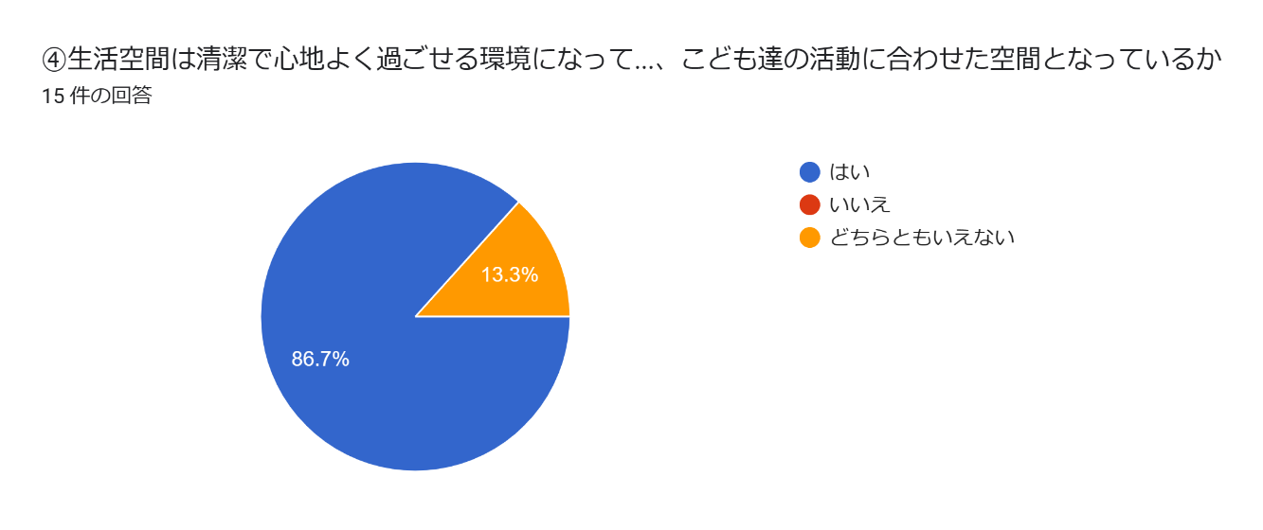
④ご意見等あればお願いします0 件の回答
この質問にはまだ回答がありません。
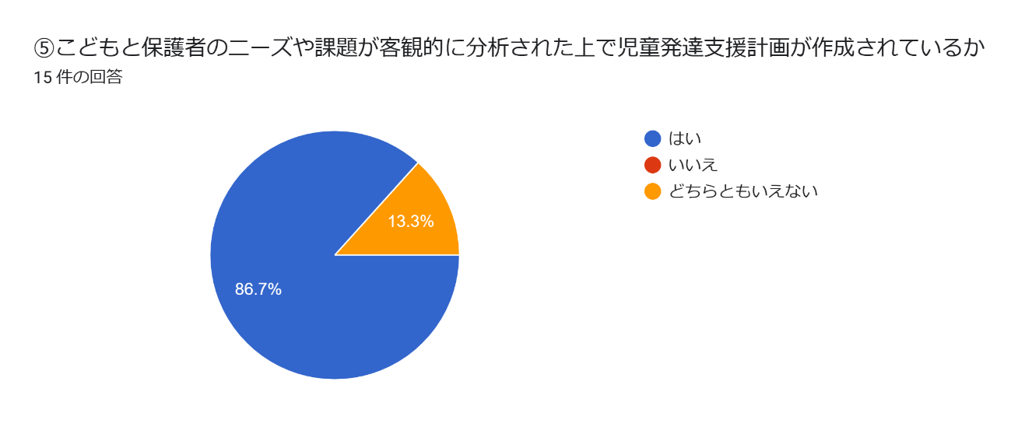
⑤ご意見等あればお願いします1 件の回答
曜日ごとに課題分けをされていて親が選択なので偏りが出てしまう。専門的な職員さんが子ども個人に対してのカリキュラムを作った方が向上すると思う
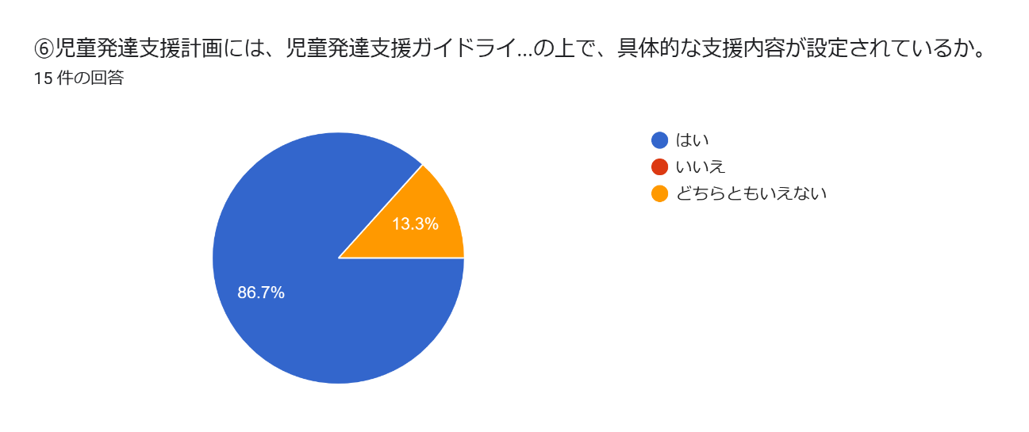
⑥ご意見等あればお願いします0 件の回答
この質問にはまだ回答がありません。

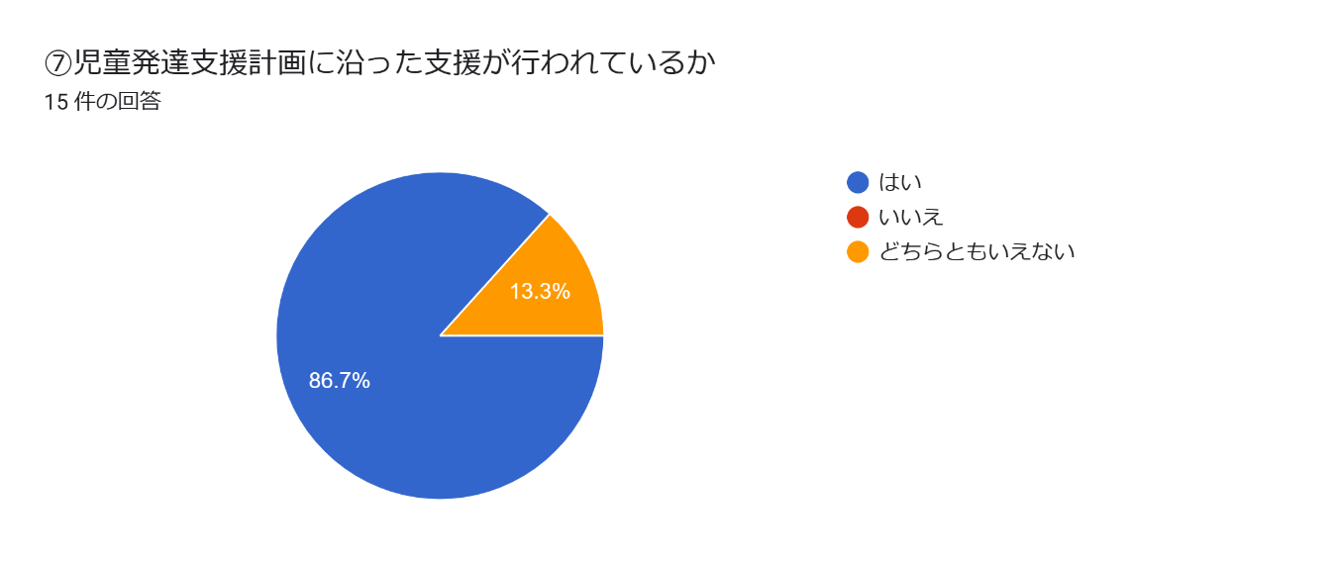
⑦ご意見等あればお願いします0 件の回答
この質問にはまだ回答がありません。
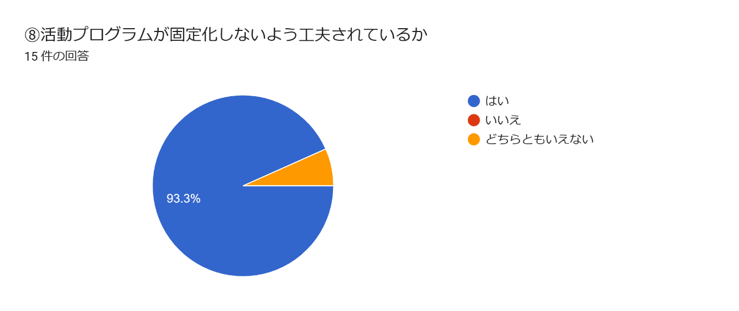
⑧ご意見等あればお願いします1 件の回答
色んな活動の中から 好きな活動を選ぶことが出来るので、固定化はしていません。とても良いと思います。
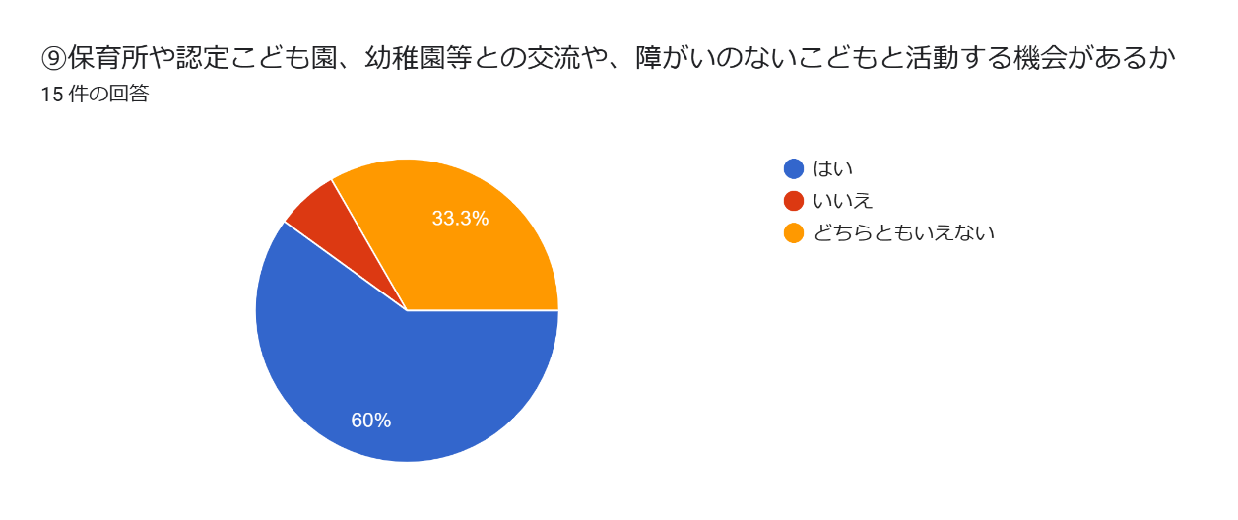
⑨ご意見等あればお願いします1 件の回答
幼稚園で面談を行っていただき、情報の共有をしてもらっています。

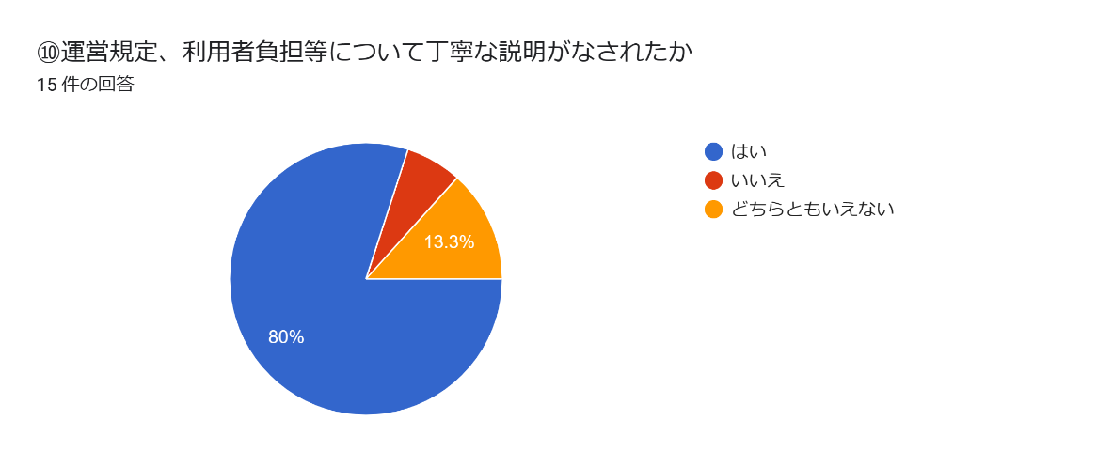
⑩ご意見等あればお願いします1 件の回答
見学や契約時にキャンセル料金については説明されず契約後に配布されたプリントで知った。他の所はキャンセル料金は取られないとの事です。子どもはすぐ病気を貰ってくるなどで急遽キャンセルになる事はしょっちゅうだろうに子どもの心配とお金の心配をしなきゃなのは負担だなと感じました。 契約利用時間を増やせばその分キャンセル料金の心配が増えそうで怖いです。
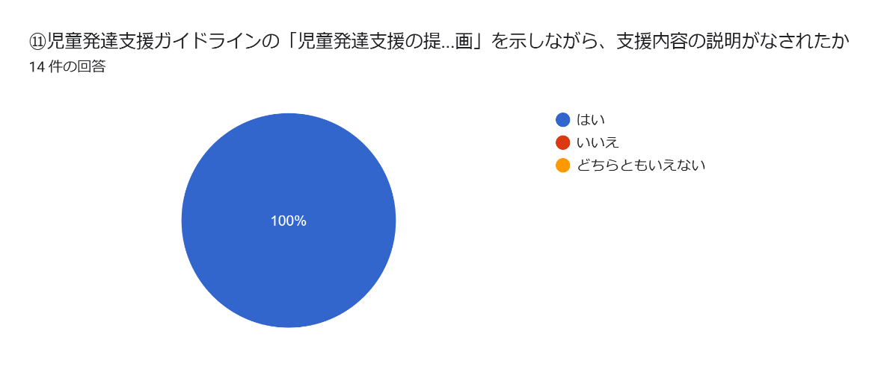
⑪ご意見等あればお願いします0 件の回答
この質問にはまだ回答がありません。
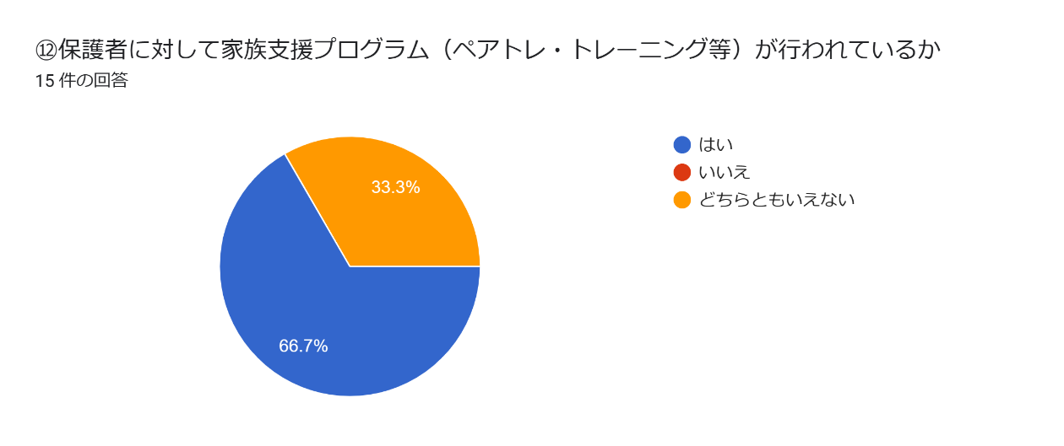
⑫ご意見等あればお願いします0 件の回答
この質問にはまだ回答がありません。

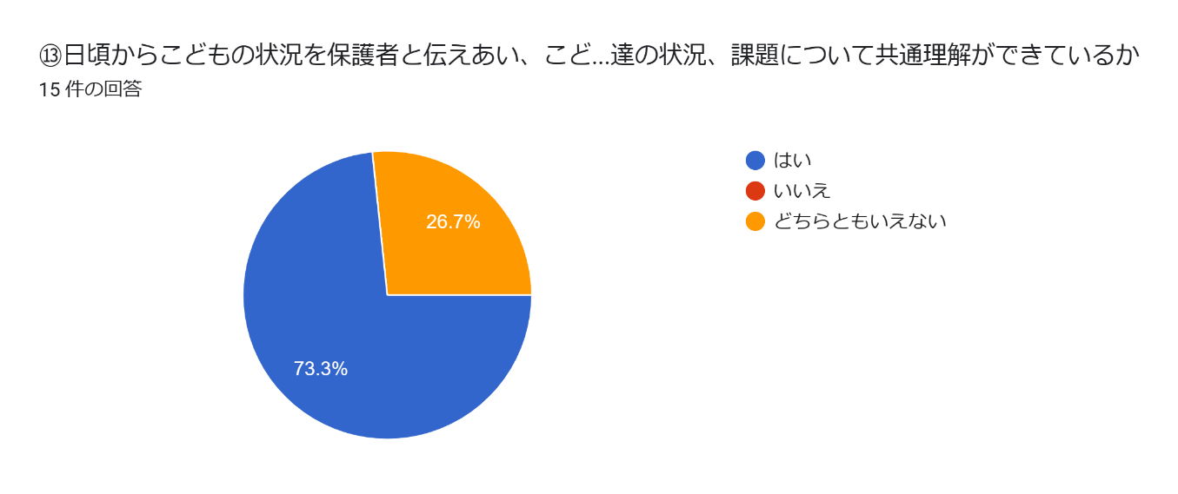
⑬ご意見等あればお願いします1 件の回答
連絡帳やスマホなどを使い、スムーズに情報の共有ができています。
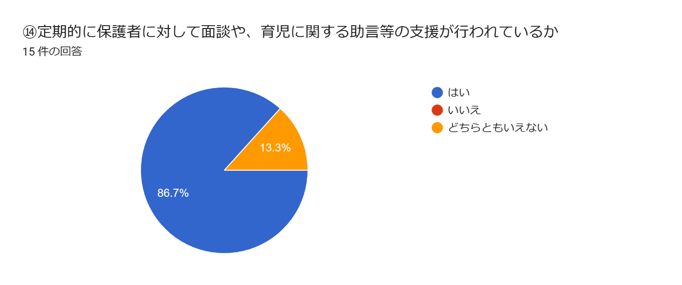
⑭ご意見等あればお願いします1 件の回答
送迎の際に 活動の様子などを教えて頂いています。
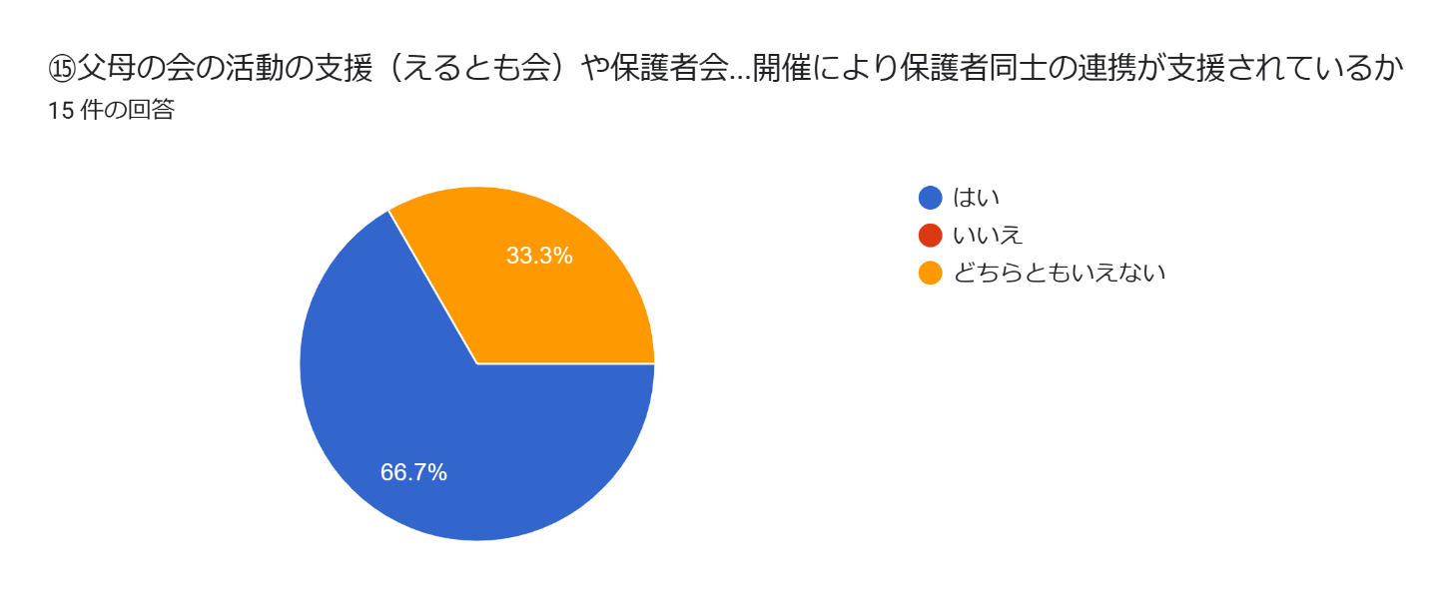
⑮ご意見等あればお願いします0 件の回答
この質問にはまだ回答がありません。

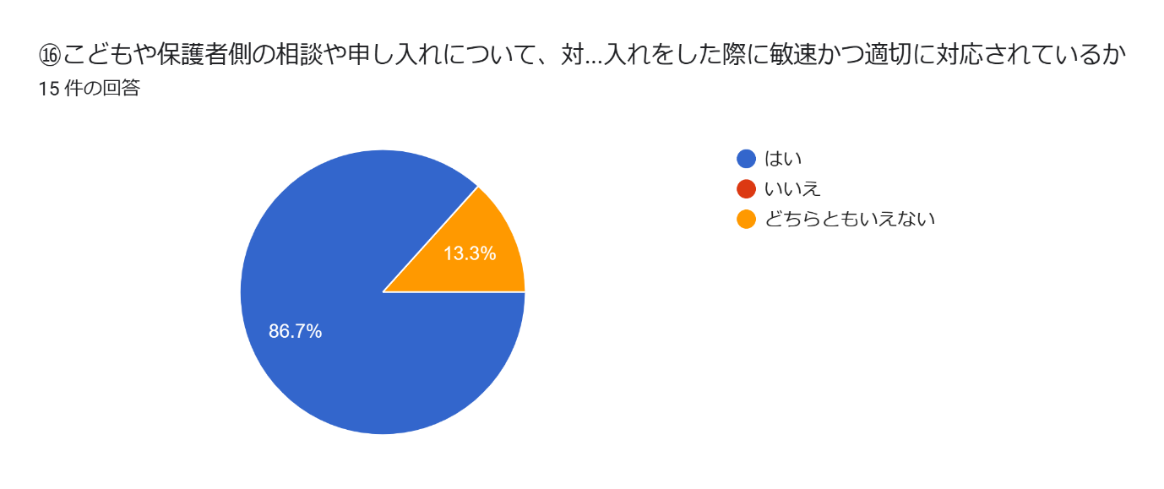
⑯ご意見等あればお願いします1 件の回答
もう少し連携が必要かなと思います
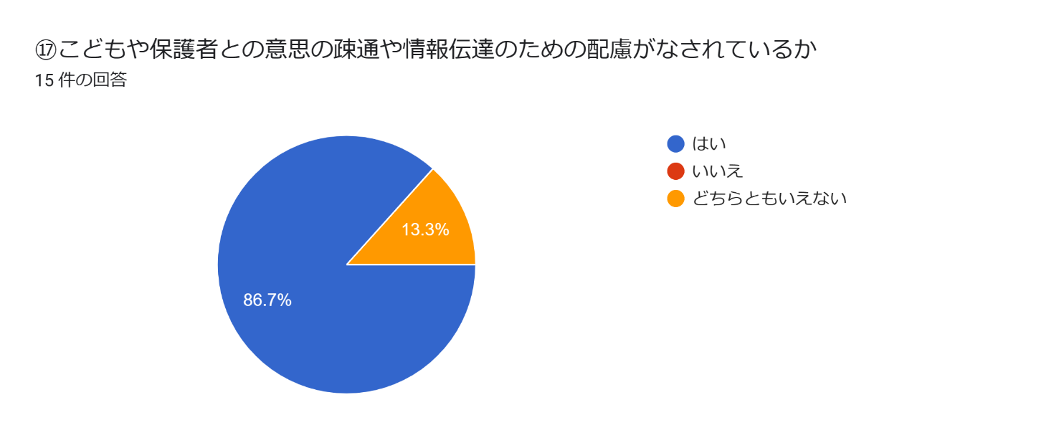
⑰ご意見等あればお願いします1 件の回答
通所したが、連絡帳の記入もLINEもない日はその日どう子どもが過ごしたのが分かりません。
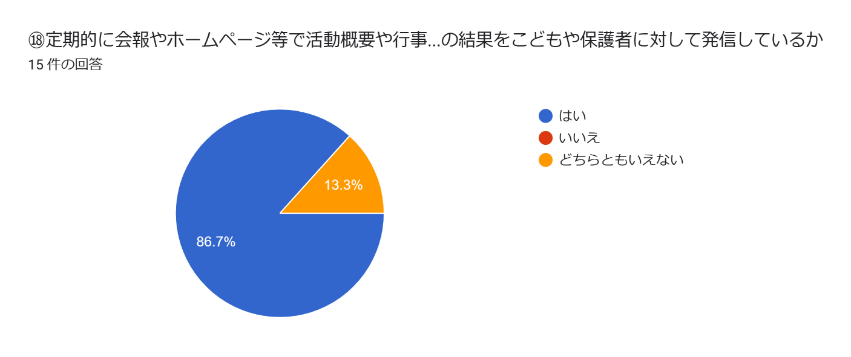
⑱ご意見等あればお願いします0 件の回答
この質問にはまだ回答がありません。

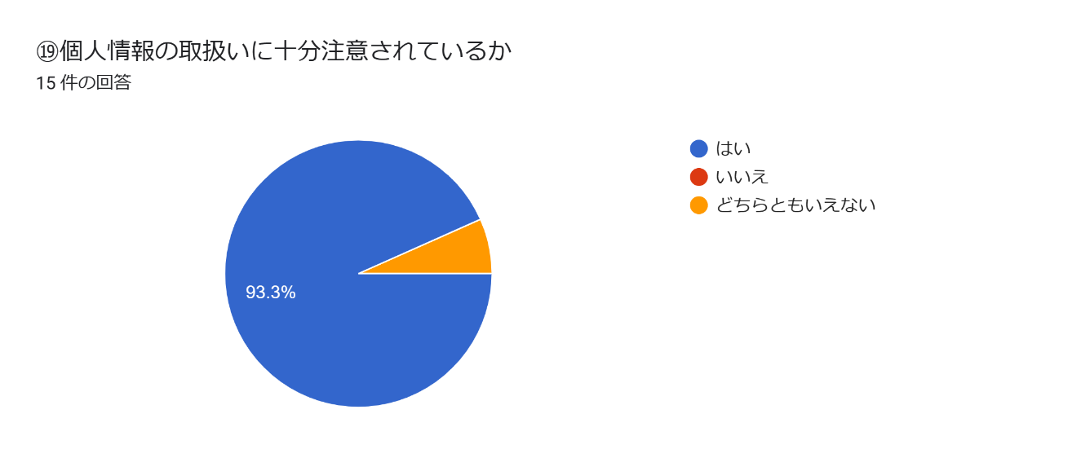
⑲ご意見等あればお願いします0 件の回答
この質問にはまだ回答がありません。
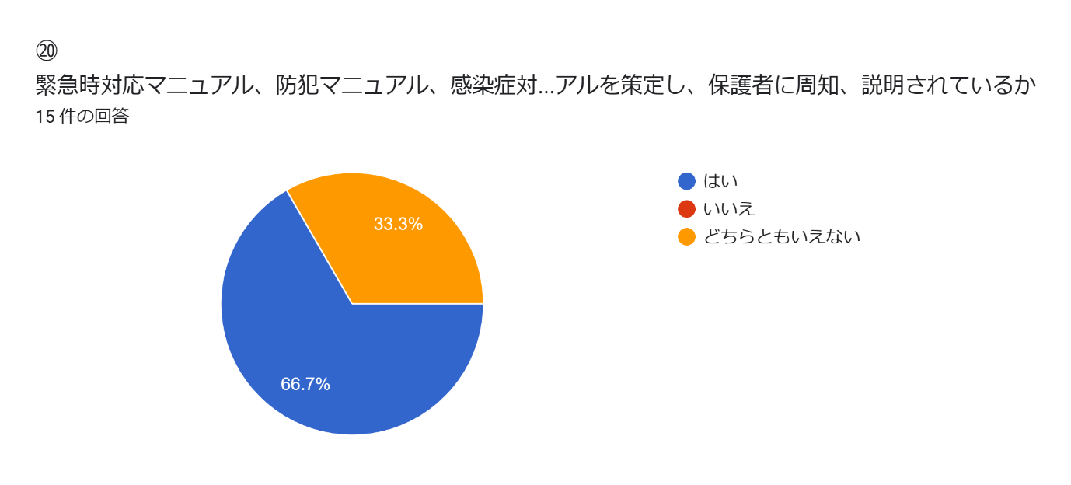
⑳ご意見等あればお願いします0 件の回答
この質問にはまだ回答がありません。
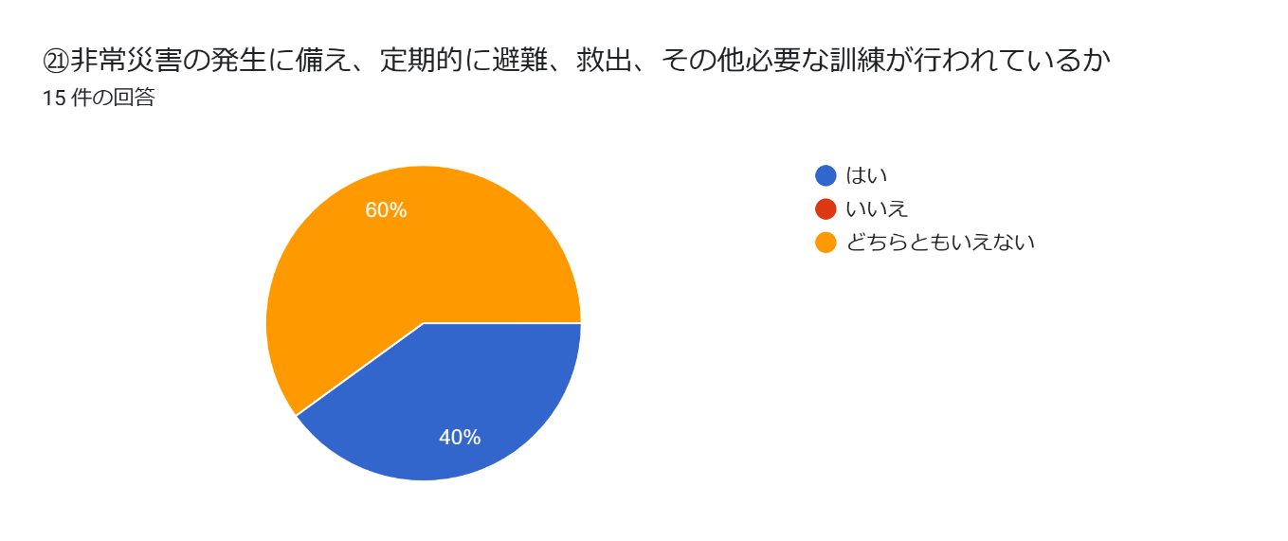
㉑ご意見等あればお願いします1 件の回答
避難訓練など行われているのかわからないです。

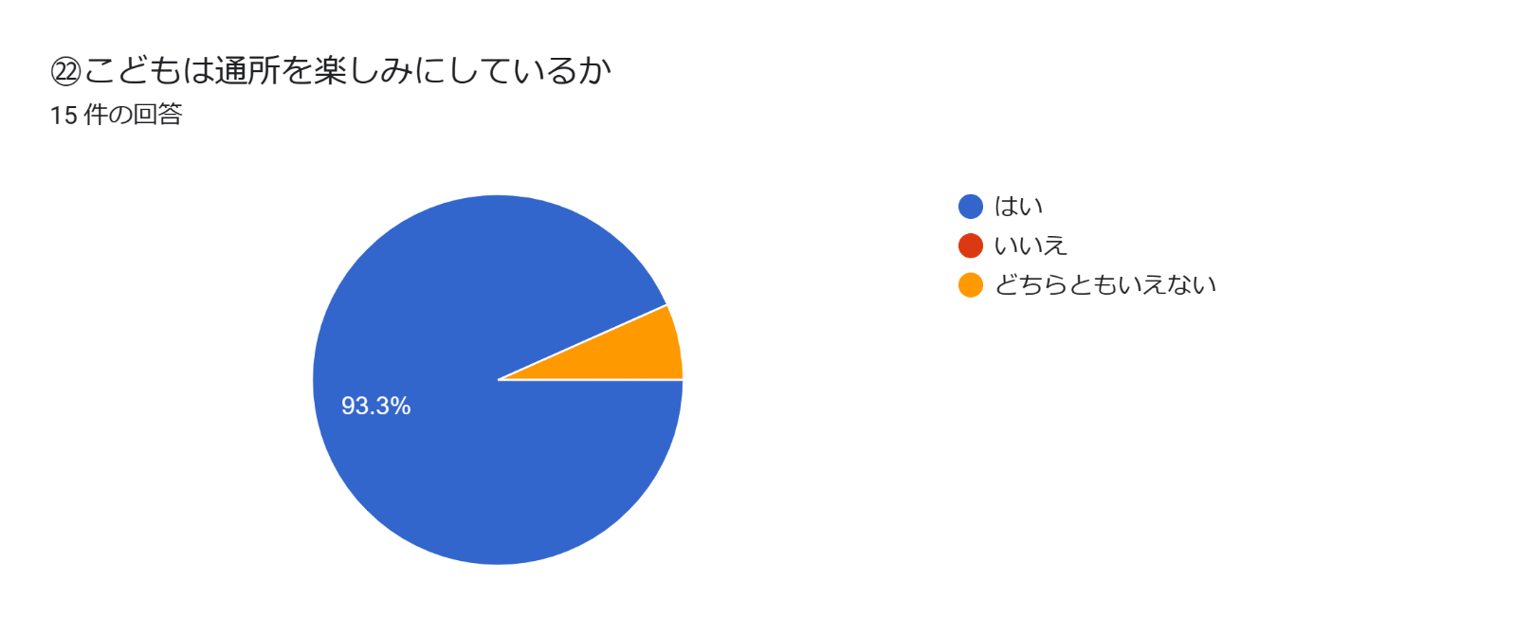
㉒ご意見等あればお願いします1 件の回答
とても楽しみにしています
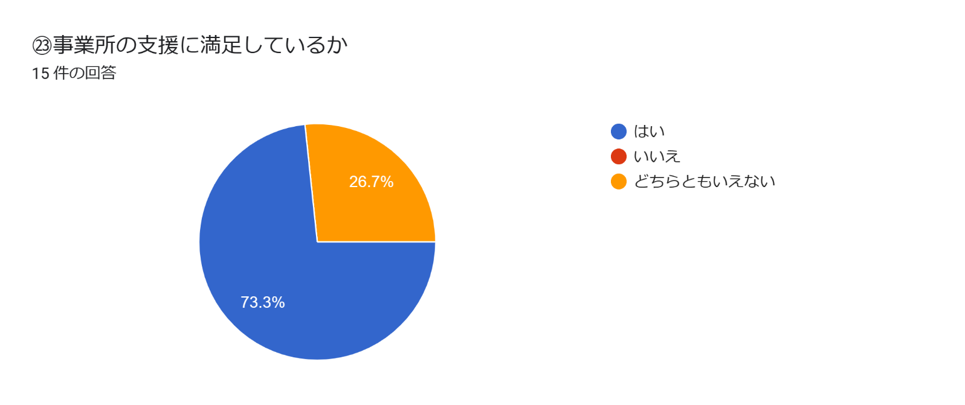
㉓ご意見等あればお願いします1 件の回答
子どもの困りへの援助方法やアドバイスがもう少しほしいと思う。

